Голубой реки Шелони
Враг боится неспроста.
Пуля меткая догонит из-за каждого куста, —
пели партизаны в своей походной боевой песне.
Дедовичский район был центром Партизанского края, родившегося к 1 августа 1941 года, — первое гнездо партизан первой годины войны.
Край насчитывал 400 сел и деревень, население которых жило по советским законам, объединенное в 170 колхозов. В них работали сельсоветы, 53 школы и медпункты. Для восстановления Советской власти и организации хозяйства в районах были созданы оргтройки. Центром Края была деревня Круглово, где размещалась дедовичская тройка по восстановлению Советской власти в тылу врага.
Партизанский госпиталь находился в деревне Глотово. У партизан была своя лесная типография, выпускавшая газеты и листовки. Авиация доставляла оружие. Самолеты вывезли около тысячи раненых.
Партизанский край называли «колыбелью организованной массовой народной войны». Главная роль его заключалась в том, что он служил военной, политической, экономической и территориальной базой, необходимой для борьбы и самого существования партизан в первый год войны. Он стал «боевым университетом», в котором зрели кадры партизан для многих бригад и отрядов, в том числе и для Прибалтики.
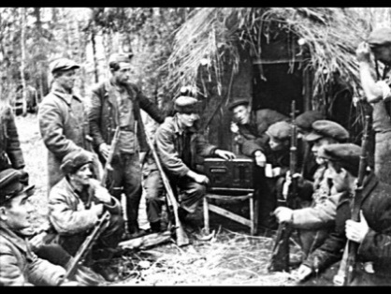
Партизаны вели постоянную разведку, передавали данные частям Советской Армии, уничтожали вражеских солдат и офицеров, карателей, предателей, взрывали мосты и склады с боеприпасами, пускали под откосы эшелоны, громили вражеские гарнизоны.
Население поддерживало партизан, кормило и одевало, сдавало продукты на партизанские базы. Сотни девушек и женщин, жительниц окрестных деревень, вязали для них носки и варежки. Нашлись мастера, которые изготовили для партизан 500 пар лыж.
А ведь за каждую несданную пару лыж
оккупационные власти грозили расстрелом!

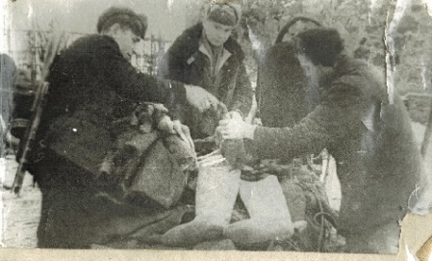

Известен подвиг старика колхозника деревни Мухарево Михаила Семенова. Немцы велели ему привести их к штабу партизан, который находился от Мухарева всего лишь в семи километрах. Михаил Семенов водил карателей по лесу целую ночь, да завел туда, откуда не выйти. Разъяренные враги убили проводника.
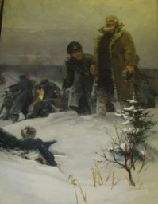

Из Партизанского края в осажденный Ленинград был отправлен обоз с продовольствием: 223 подводы двинулись по лесам. Более ста километров прошли они до линии фронта.
Партизанский край просуществовал до сентября 1942 года.
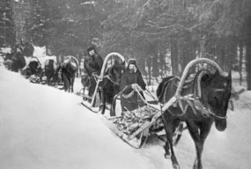
Немцы направляли против него несколько крупных карательных экспедиций, поддержанных танками и авиацией. Последняя карательная экспедиция (четвертая по счету) длилась с 7 августа по 22 сентября 1942 года. В ней участвовало свыше шести тысяч солдат пехоты. Немцам удалось занять территорию Края. Деревни были уничтожены. Партизаны ушли в другие районы. Некоторые бригады вышли за линию фронта, были переформированы и вновь направлены в тыл врага.

В истории партизанского движения на Псковщине особенно хочется выделить двух комбригов — Васильева и Германа. Оба они стали Героями Советского Союза

.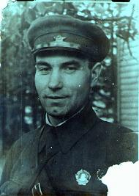 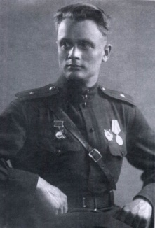

О командире Второй ленинградской партизанской бригады Васильеве, создателе Партизанского края, сказано: смелый, решительный, волевой, постоянно искавший новых, более успешных методов борьбы, требовательный к себе и своим подчиненным и вместе с тем простой. А до войны он был начальником Дома Красной Армии в Новгороде. Вот как может развернуться человек!
Командир Третьей ленинградской партизанской бригады Александр Викторович Герман начал боевой путь на юге Псковской области заместителем командира бригады по разведке. Он перенял боевую эстафету у Васильева: действия его бригады — второй этап борьбы. Маневренность, подвижность, дерзость, быстрые рейды в тыл врага, путающие все его планы, — таков был комбриг Герман. Его бригада в 1942 году насчитывала пятьсот человек, летом 1943 года — более четырех тысяч. Девизом было: «Искать, преследовать, истреблять!»

Боевая слава партизана Михаила Харченко началась с операции на дороге Холм—Локня. Стоял сорока трёхградусный мороз. Харченко с пулеметом залег у дороги, по которой шел немецкий обоз: четыре подводы, на первой — пулемет. Пулемет Харченко, дав несколько отдельных выстрелов, отказал — застыло масло. Харченко выскочил на дорогу, выстрелил во вражеского пулеметчика из нагана, ранил его и нырнул за щит своего пулемета. Вражеский пулемет дал по нему очередь и замолк. Харченко снова выпрыгнул на дорогу, вскочил в сани и овладел пулеметом.
Однажды группе партизан в 22 человека он помог отбить 450 фашистов. В другой раз он не отходил от пулемета с девяти утра до восьми часов вечера. Харченко сопровождал партизанский обоз в осажденный Ленинград.
Михаил Харченко был награжден вторым орденом Ленина и получил звание Героя Советского Союза. Погиб в бою в 23 января 1943 года.
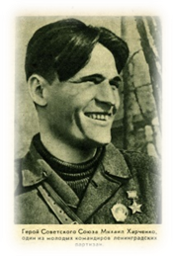

В районе в годы войны сожжено 374 деревни, из них 7 вместе с жителями, в которых заживо сожжено 556 человек.
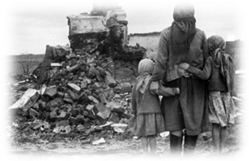

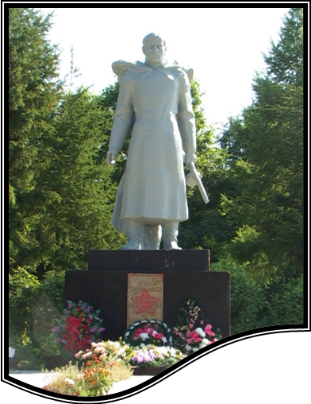

Памятник
воинам – освободителям
Установлен на берегу р. Шелонь в честь воинам Красной армии и партизанам, павшим в боях за Родину. Памятник открыт 9 мая 1985 года.
Уважаемые читатели, краеведы!
Предлагаем список книг, которые подробно познакомят вас
с событиями Великой Отечественной войны в Дедовичском крае.

- Арсеньев А.Я. Псковичи-Герои Советского Союза. - Л.: Лениздат, 1983 .-271с.
- Афанасьев А.Н. Предел досягаемости: хроника партизанской бригады. - Л.: Лениздат, 1987.- С. 101.
- Виноградов И. В. Герои и судьбы. - Л.: Лениздат, 1998. - 464 с.
- Виноградов И. В. Клятва: Стихотворения. – 1984. - С. 21.
- Виноградов И. В. Легендарный обоз. - Воронеж: Центр-Чернозем, 1987. - 223 с.
- Виноградов И. В. Тревожные дни марта. - Л.: Лениздат, 1984. - 239 с.
- Владимиров Н. Шел парнишке в ту пору...: [о партизанском разведчике Юре Иванове] // Коммуна .- 1997 .- №6 .- С. 2.
- Непокоренная земля Псковская. - Л.:Лениздат, 1976.- 455 с.
- Подарок Ленинграду: К 60-летию продовольственного обоза осажденному городу. – Дедовичи. - 2002. – 25 с.
- Псковщина Партизанская: Воспоминания участников партизанского движения. - Л.: Лениздат, 1979. – 271 с.

МБУК «Дедовичская центральная
районная библиотека»

77 лет образования
Партизанского края

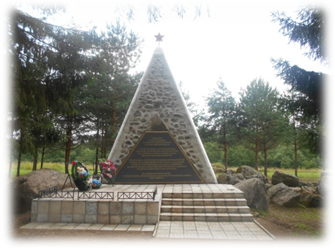

Подвиг никогда не умирает,
В памяти хранит его народ,
Слава тем, кто жил
в заветном крае,
Слава тем, кто ныне в нём живет.

И. Виноградов

Дедовичи

